

Garcia Barajas Raul Israel
CARLOS ENRIQUE MORAN GARABITO.
REPORTE DE TAREA NUMERO 2.
DINAMICA Y CONTROL DE ROBOTS.
9°A MECATRONICA.

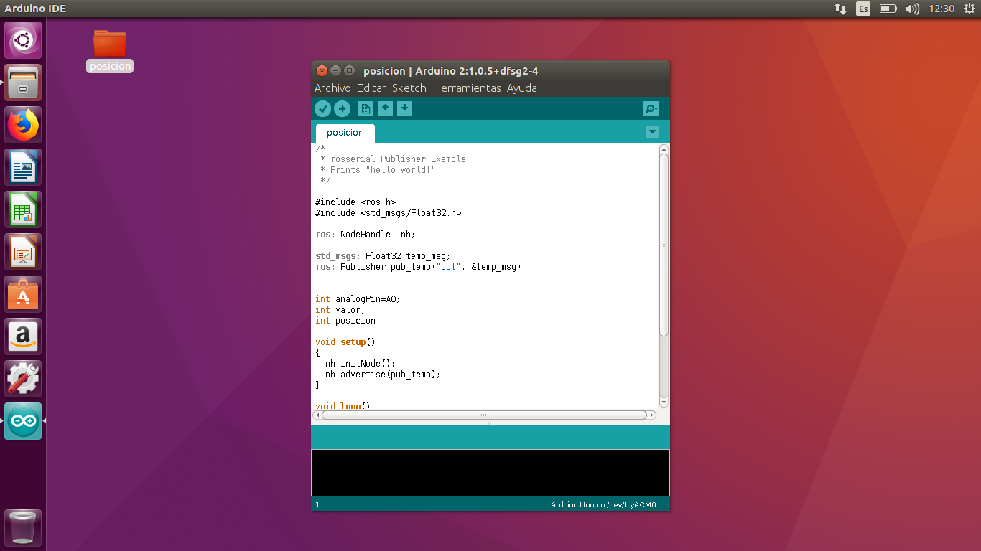

En esta primera parte de la tarea se debe llevar a cabo la instalación de una máquina virtual o bien el sistema operativo correspondiente el cual en mi caso es una máquina virtual de Ubuntu 16.04lts la cual es uno de los puntos más importantes dentro de la elaboración de la tarea ya que sin ella no se podría llevar a cabo, en esta foto sed muestra claramente que se llevó a cabo la programación de un arduino como parte número uno de la práctica ya que la segunda consiste en llevar a cabo la programación de una cypres.

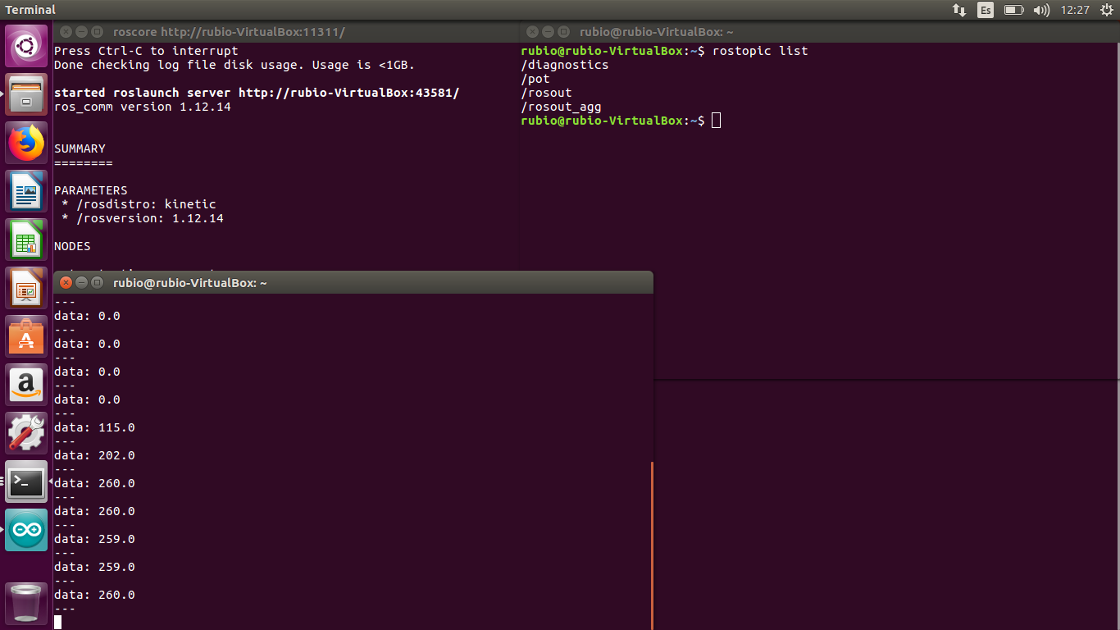

En este paso siguiente es importante tener en cuenta y llevar a cabo la configuración adecuada de cada uno de los puertos y activación de nuestra tarjeta ya que si no es de esta manera no se podrá llevar a cabo la práctica tan satisfactoriamente como debe de ser.

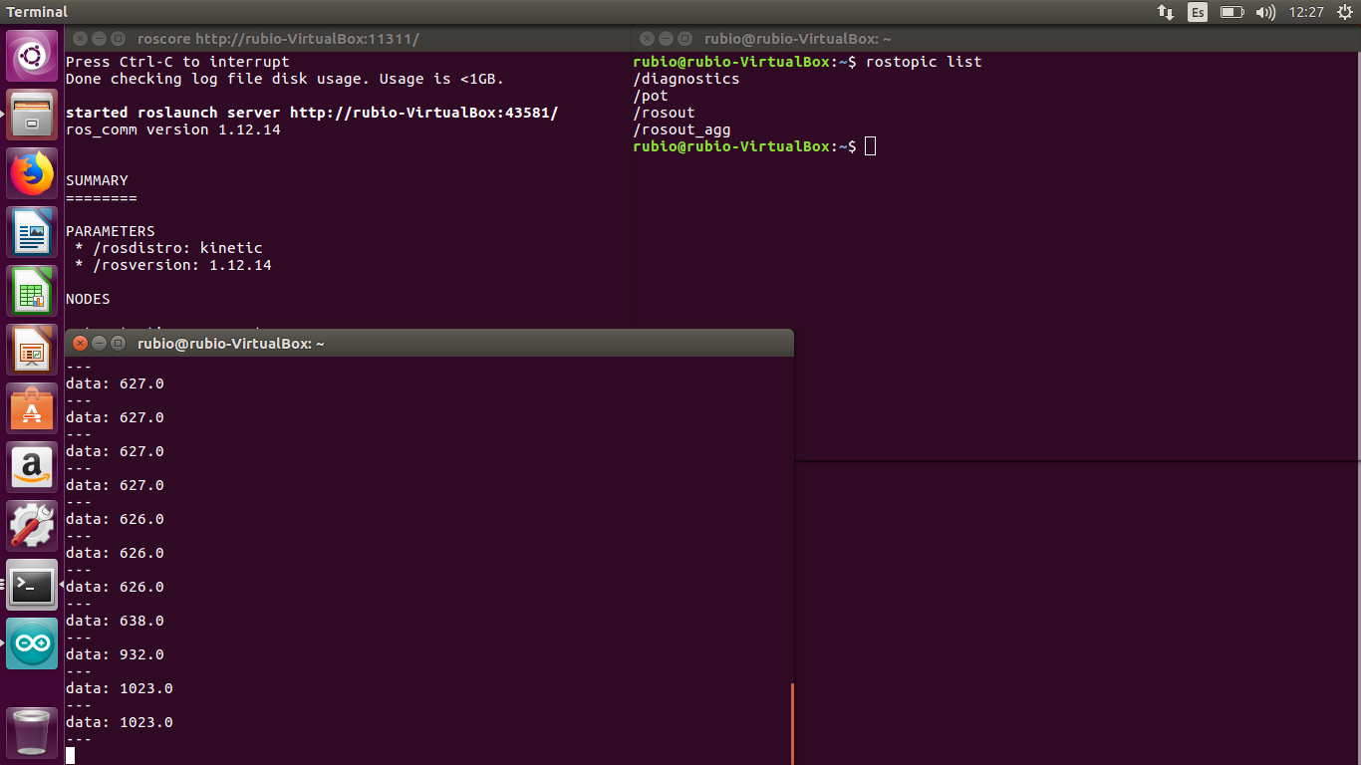
Estas una de las partes más importantes porque hay que tener claro que se debe de abrir una serie de terminales en las cuales cada una de las funciones es específica en cada uno de los casos contrario a que si no se lleva a cabo de esa manera no se podrá proceder en la práctica.

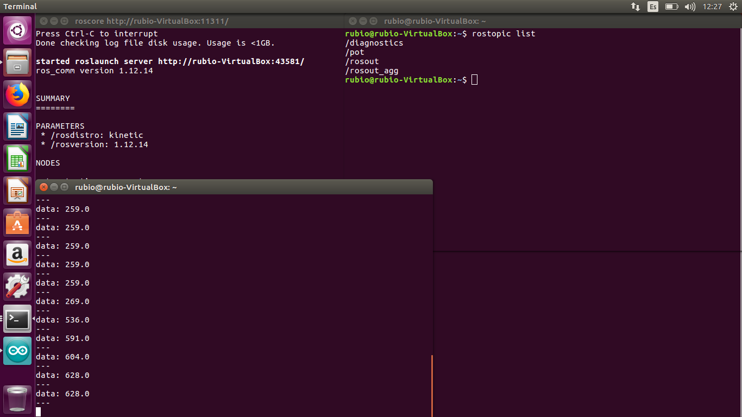

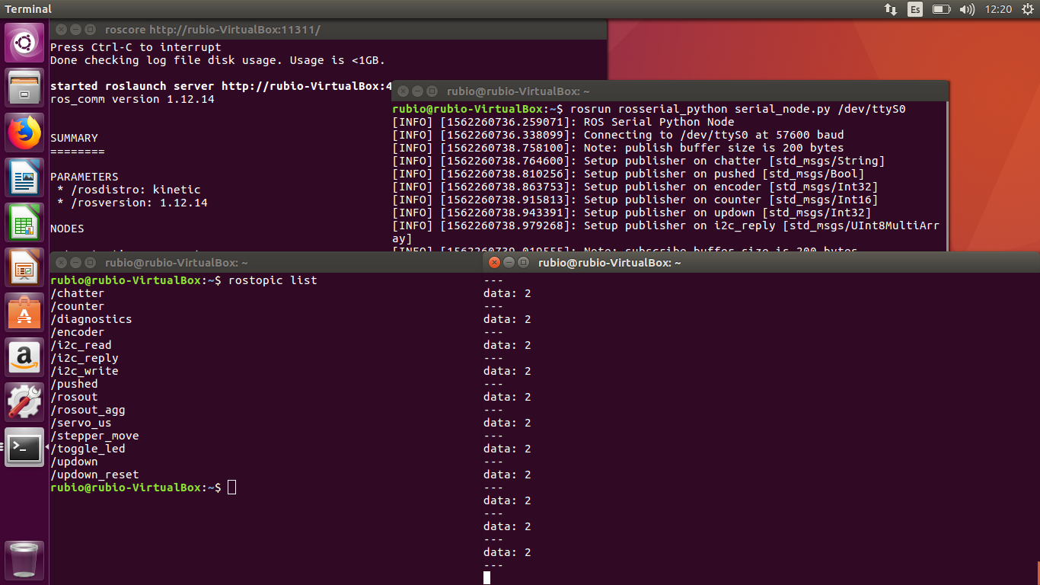
En la segunda parte de la práctica, la cual es la parte donde se debe llevar a cabo la programación de la tarjeta cypres la cual tiene como objetivo mandar un dato y en nuestra terminal debe ser mostrada e indicándonos el dato que se está recibiendo en este caso se está enviando el valor o el porcentaje de voltaje el cual está recibiendo el potenciómetro a través de nuestroADC en cual el valor está siendo impreso en nuestra terminal

/*
* rosserial Subscriber Example
* Move stepper motor PSoC4 "RosOnAStick"
*
* Copyright C. Harrison
* BSD 2-clause license http://opensource.org/licenses/BSD-2-Clause
*
*/

#include <ros.h>
#include <std_msgs/Int16.h>
#include "StepperControl.h"

extern ros::NodeHandle nh;

int ret = 5;

namespace StepperControl {

const uint8_t msec_per_step = 10;
const uint8_t PRESET = 0x04;
const uint8_t STEP_UP = 0x06;
const uint8_t STEP_DN = 0x07;

int16_t dato = 0;
uint32_t next_time;

void messageCb( const std_msgs::Int16& step_msg){
dato = step_msg.data* 1.4222222;
}

ros::Subscriber<std_msgs::Int16> sub("stepper_move", &messageCb );

void step_right{
primero_Write(1);
segundo_Write(0);
tercero_Write(0);
cuarto_Write(1);
CyDelay(ret);
primero_Write(1);
segundo_Write(0);
tercero_Write(1);
cuarto_Write(0);
CyDelay(ret);
primero_Write(0);
segundo_Write(1);
tercero_Write(1);
cuarto_Write(0);
CyDelay(ret);
primero_Write(0);
segundo_Write(1);
tercero_Write(0);
cuarto_Write(1);
CyDelay(ret);
}
void left_step{
primero_Write(0);
segundo_Write(1);
tercero_Write(1);
cuarto_Write(0);
CyDelay(ret);
primero_Write(0);
segundo_Write(1);
tercero_Write(0);
cuarto_Write(1);
CyDelay(ret);
primero_Write(1);
segundo_Write(0);
tercero_Write(0);
cuarto_Write(1);
CyDelay(ret);
primero_Write(1);
segundo_Write(0);
tercero_Write(1);
cuarto_Write(0);
CyDelay(ret);
}
void motor_off{
primero_Write(0);
segundo_Write(0);
tercero_Write(0);
cuarto_Write(0);
CyDelay(ret);
}
void setup()
{
nh.subscribe(sub);
next_time = SysTimer::millis();
variable1_Write(PRESET);
}

void loop()
{
if ((int32_t)(SysTimer::millis()-next_time)>0) {
next_time += smec_per_step;

if (dato > 0) {
variable1_Write(STEP_UP);
step_right;
dato++;
} elif (dato < dato) {
Variable1_Write(STEP_DN);
left_step;
dato--;
}
}
}

} // namespace StepperControl

